Kes me oleme?  Ärge olge tagasihoidlik! Andke neile teada, kui suurepärane te olete. See on teie brošüüri tagakaas, seega on see üks esimesi ja viimaseid asju, mida lugeja näeb.  See on suurepärane koht lühiesitluseks. Kui teil oleks oma toodete või teenuste kellelegi tutvustamiseks aega vaid mõni hetk, mida te ütleksite?  - Lisage siia tagakaanele mõned põhipunktid…  - Pidage meeles, et see on turundus. Kui soovite tähelepanu võita, tehke seda lühidalt, sõbralikult ja loetavalt.  Kontaktteave  Kui teil on füüsiline asukoht, andke lühijuhised kohalejõudmiseks (nt maanteed või orientiirid).  [Aadress]  [Linn, maakond, sihtnumber]  Telefon: [Telefoninumber]  E-post: [Meiliaadress]  Veeb: [Veebiaadress]  [Ettevõtte nimi]  [Aadress]  [Linn, maakond, sihtnumber] |  |  | [Brošüüri pealkiri]  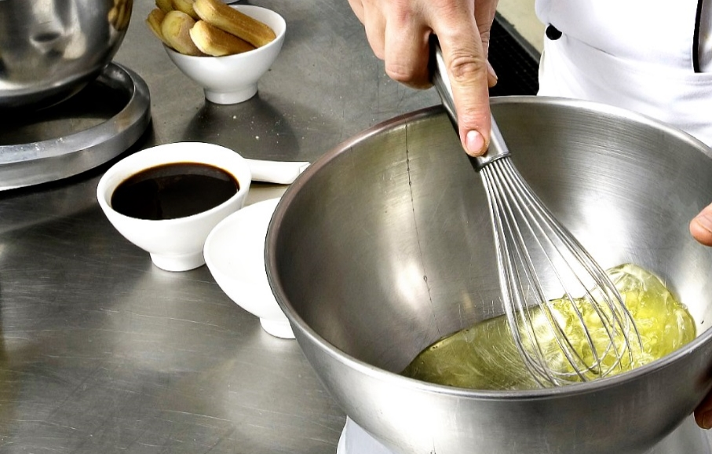  [ETTEVÕTTE NIMI]  - [Alapealkiri]

Sisukord  Programmide ülevaade 1  Alustamine 2  Mida brošüüri kaasata? 2  Keskenduge oma tugevatele külgedele 2  Ärge unustage missiooni 3  Isikupärastamine 4  Kohandamine ei võta palju aega 4  Sobivate piltide valimine4  Meie tooted ja teenused 5 |  |  | Meie tooted ja teenused  Toode või teenus 1  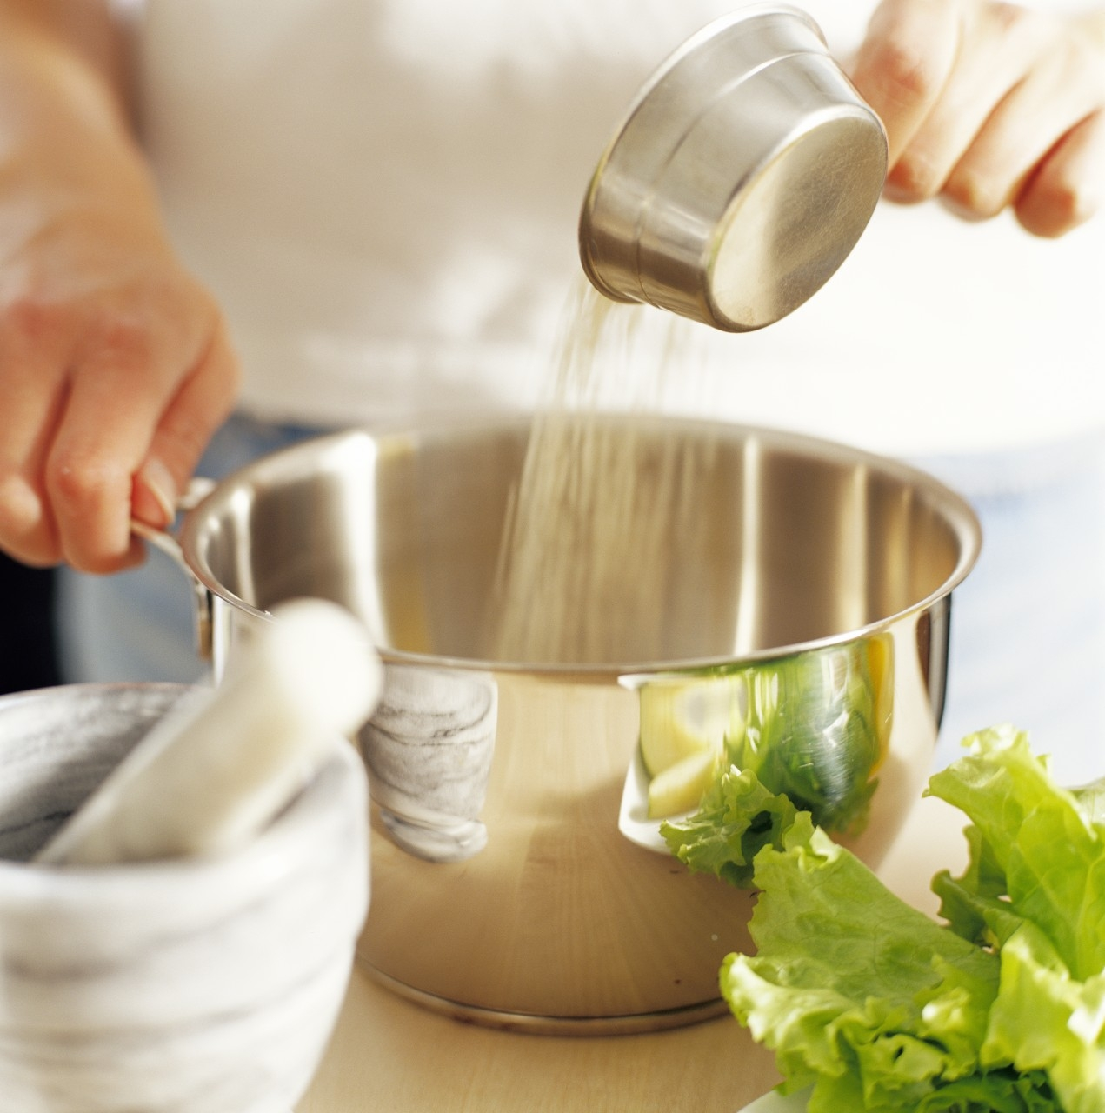 Imestate, miks selle lehekülje number on 5? See on tagakaane sisekülg. Brošüür on koostatud nii, et seda oleks hõlbus printida kahepoolse kaheksaleheküljelise brošüürina.  Toode või teenus 2  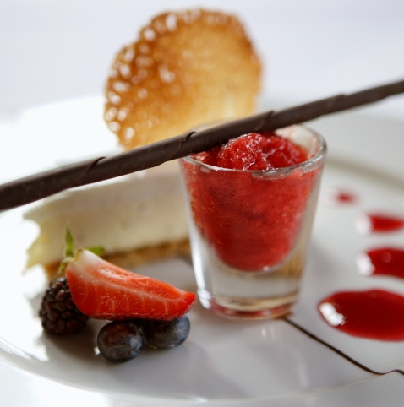 Siselehtede alumisse serva saate käsitsi lisada leheküljenumbrid, nii on hõlbus kohandada nummerdus vastavaks oma printimiseelistustele. Käsitsi saate redigeerida ka vasakul olevat sisukorda ning seega saate leheküljenumbreid hõlpsalt värskendada.  Toode või teenus 3  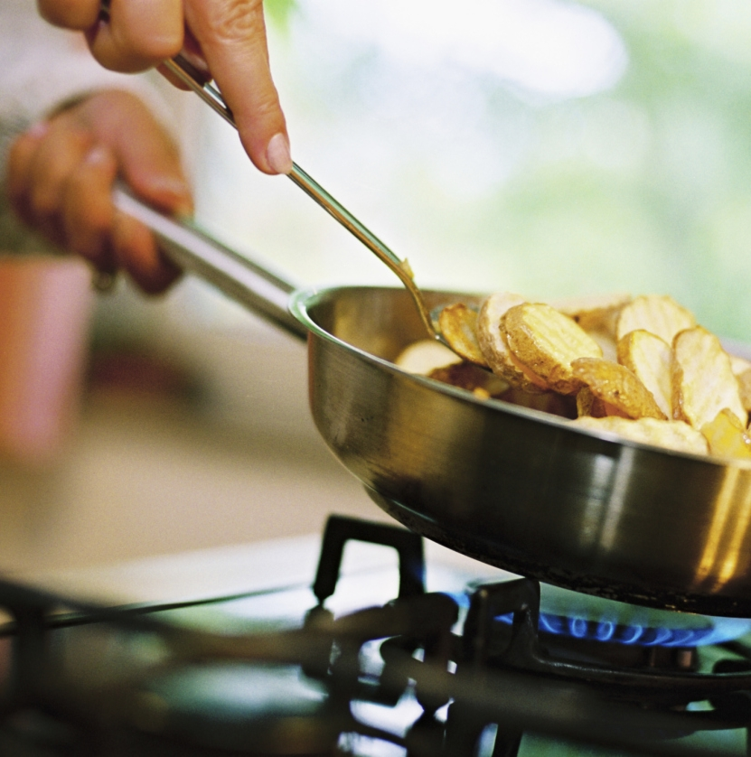 Trükikotta saatmiseks või arvutist printimiseks salvestage brošüürist PDF-vormingus koopia. Klõpsake menüü Fail nuppu Prindi. Kahepoolse printimise korral pange tähele, et brošüür on lühemast servast pööratav.
 |  |  | 5

Isikupärastamine  Kui arvate, et nii hea kujundusega dokumenti on keeruline vormindada, siis eksite!  Oleme loonud laadid, mis võimaldavad teil sobitada selle brošüüri vormindust vaid ühe klõpsuga. Vaadake lindi menüü Avaleht laadigaleriid.  See on tsitaadi laad. Sellega on hea tähelepanu juhtida mõnele väga olulisele punktile.  Kiire kohandamine  Kohatäiteteksti asendamiseks valige tekst ja alustage tippimist.  Tipitava või redigeeritava teksti valimisel ärge kaasake valiku paremas või vasakus servas tühikuid.  Sobivate piltide valimine  Foto asendamiseks oma fotoga kustutage olemasolev foto ja seejärel klõpsake menüü Lisa nuppu Pilt. |  |  | Programmide ülevaade  Programm 1  Lisage tekst siia.  Programm 2  Lisage tekst siia.  Programm 3  Lisage tekst siia.
4 |  |  | 1

Alustamine  Mida brošüüri kaasata?  Usume, et võiksite rääkida tunde oma ettevõtte eelistest. (Me ei pane seda teile pahaks – olete tõepoolest suurepärane.) Aga kuna siin peaks tekst olema lühike ja lööv, siis esitame mõned näpunäited, kuidas ettevõtet tutvustada.  „Teie ettevõte on parim. Ma ei tea, kuidas ilma teieta hakkama saaks.” – Väga nutikas klient  Keskenduge oma tugevatele külgedele  Kui kasutate seda brošüüri oma ettevõtte tutvustamiseks, siis on keskmised lehed head oma konkurentsieeliste või ülaltoodud särava kliendiarvamuse esiletoomiseks.  Siin võiksite mainida mõnda oma kõige nimekamat klienti:  - Oluline suurettevõte  - Väga tuntud ettevõte  - Väga muljetavaldav ettevõte  Võite lisada toodete, teenuste ja ettevõttes töötamise suurimate eeliste täpploendi või lisada lihtsalt oma põhieeliste kokkuvõtte mõnes lühikeses lõigus. |  |  | Kui teie ettevõttel pole võimalik enda tutvustamiseks kasutada selliseid kauneid fotosid nagu selles mallis, siis sellest ei juhtu midagi. Saate selle fotodega lehe valida kustutamiseks, asendada selle teksti sisaldava lehega ning kasutada pakutavaid laad.  Üks pilt on rohkem väärt kui hulk sõnu. Turundusmaterjalide korral peate meeles pidama, et iga pilt, olgu see hea või halb, loob mulje teie ettevõttest.  Ärge unustage missiooni  See on suurepärane koht missiooni kirjapanekuks  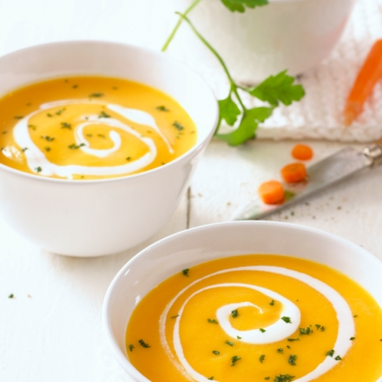 Lisage pildiallkiri siia. Lisage tekst siia.
2 |  |  | 3

